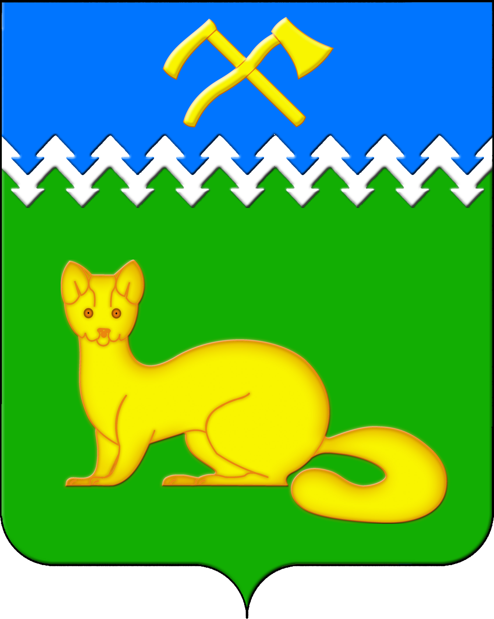
АДМИНИСТРАЦИЯ БОГУЧАНСКОГО СЕЛЬСОВЕТА
БОГУЧАНСКОГО РАЙОНА
КРАСНОЯРСКОГО КРАЯ

П О С Т А Н О В Л Е Н И Е
17.06.2024 с. Богучаны № 141 - п

О присвоении адреса земельным
участкам в с. Богучаны

Рассмотрев поступившие обращения Администрации Богучанского района о присвоении адреса образуемым земельным участкам, руководствуясь пп. 21 п. 1. ст. 14 Федерального закона от 06.10.2003 № 131-ФЗ «Об общих принципах организации местного самоуправления в Российской Федерации», требованиями, установленными Постановлением Правительства РФ от 19.11.2014 № 1221 «Об утверждении Правил присвоения, изменения и аннулирования адресов» и Уставом Богучанского сельсовета,
П О С Т А Н О В Л Я Ю:
1. Вновь образуемому земельному участку с разрешенным использованием: многоквартирный жилой дом, в кадастровом квартале 24:07:1201003 с. Богучаны, площадью 782 кв.м., присвоить следующий адрес:
- Российская Федерация, Красноярский край, муниципальный район Богучанский, сельское поселение Богучанский сельсовет, село Богучаны, улица Ленина, земельный участок 111;
2. Вновь образуемому земельному участку с разрешенным использованием: блокированная жилая застройка, в кадастровом квартале 24:07:1201004 с. Богучаны, площадью 669 кв.м., присвоить следующий адрес:
- Российская Федерация, Красноярский край, муниципальный район Богучанский, сельское поселение Богучанский сельсовет, село Богучаны, переулок Больничный, земельный участок 4/2;
3. Вновь образуемому земельному участку с разрешенным использованием: блокированная жилая застройка, в кадастровом квартале 24:07:1201005 с. Богучаны, площадью 1563 кв.м., присвоить следующий адрес:
- Российская Федерация, Красноярский край, муниципальный район Богучанский, сельское поселение Богучанский сельсовет, село Богучаны, улица Декабристов, земельный участок 15/1.
4. Отделу ОЖТ администрации Богучанского сельсовета разместить вышеуказанные сведения о присвоении адреса объектам адресации в Государственном адресном реестре.
5. Контроль за исполнением данного постановления возложить на заместителя Главы администрации Богучанского сельсовета В.П. Каликайтис.
6. Постановление вступает в силу со дня подписания.

Глава Богучанского сельсовета Л.В. Шмелёва

